IC-290 ^{A}/_{E}
EMETTEUR 144MHz TOUT MODE
MANUEL UTILISATEUR

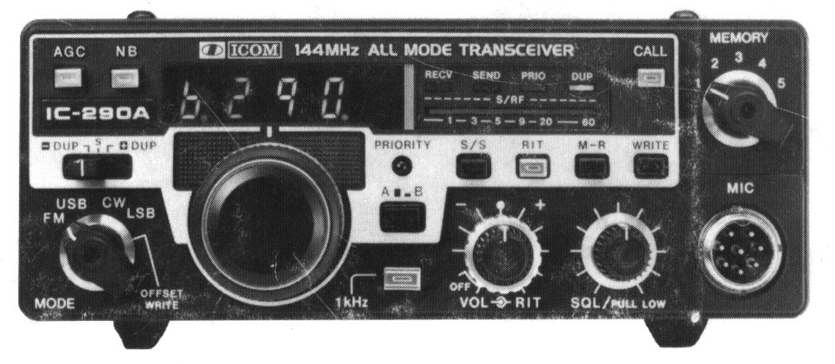


TABLE DES MATIERES

I | SPECIFICATIONS
II | DESCRIPTION
III | INSTALLATION
IV | COMMANDES ET FONCTIONS
V | UTILISATION
VI | VUE INTERIEURE
VII | DESCRIPTION DES CIRCUITS
VIII | DEFAUTS DE FONCTIONNEMENT
IX | BLOCK DIAGRAM
X | OPTIONS
XI | TYPON ELECTRONIQUE
XII | SCHEMA ELECTRONIQUE

SECTION I - SPECIFICATIONS

SECTION IV - FONCTIONS DES COMMANDES

PANNEAU AVANT

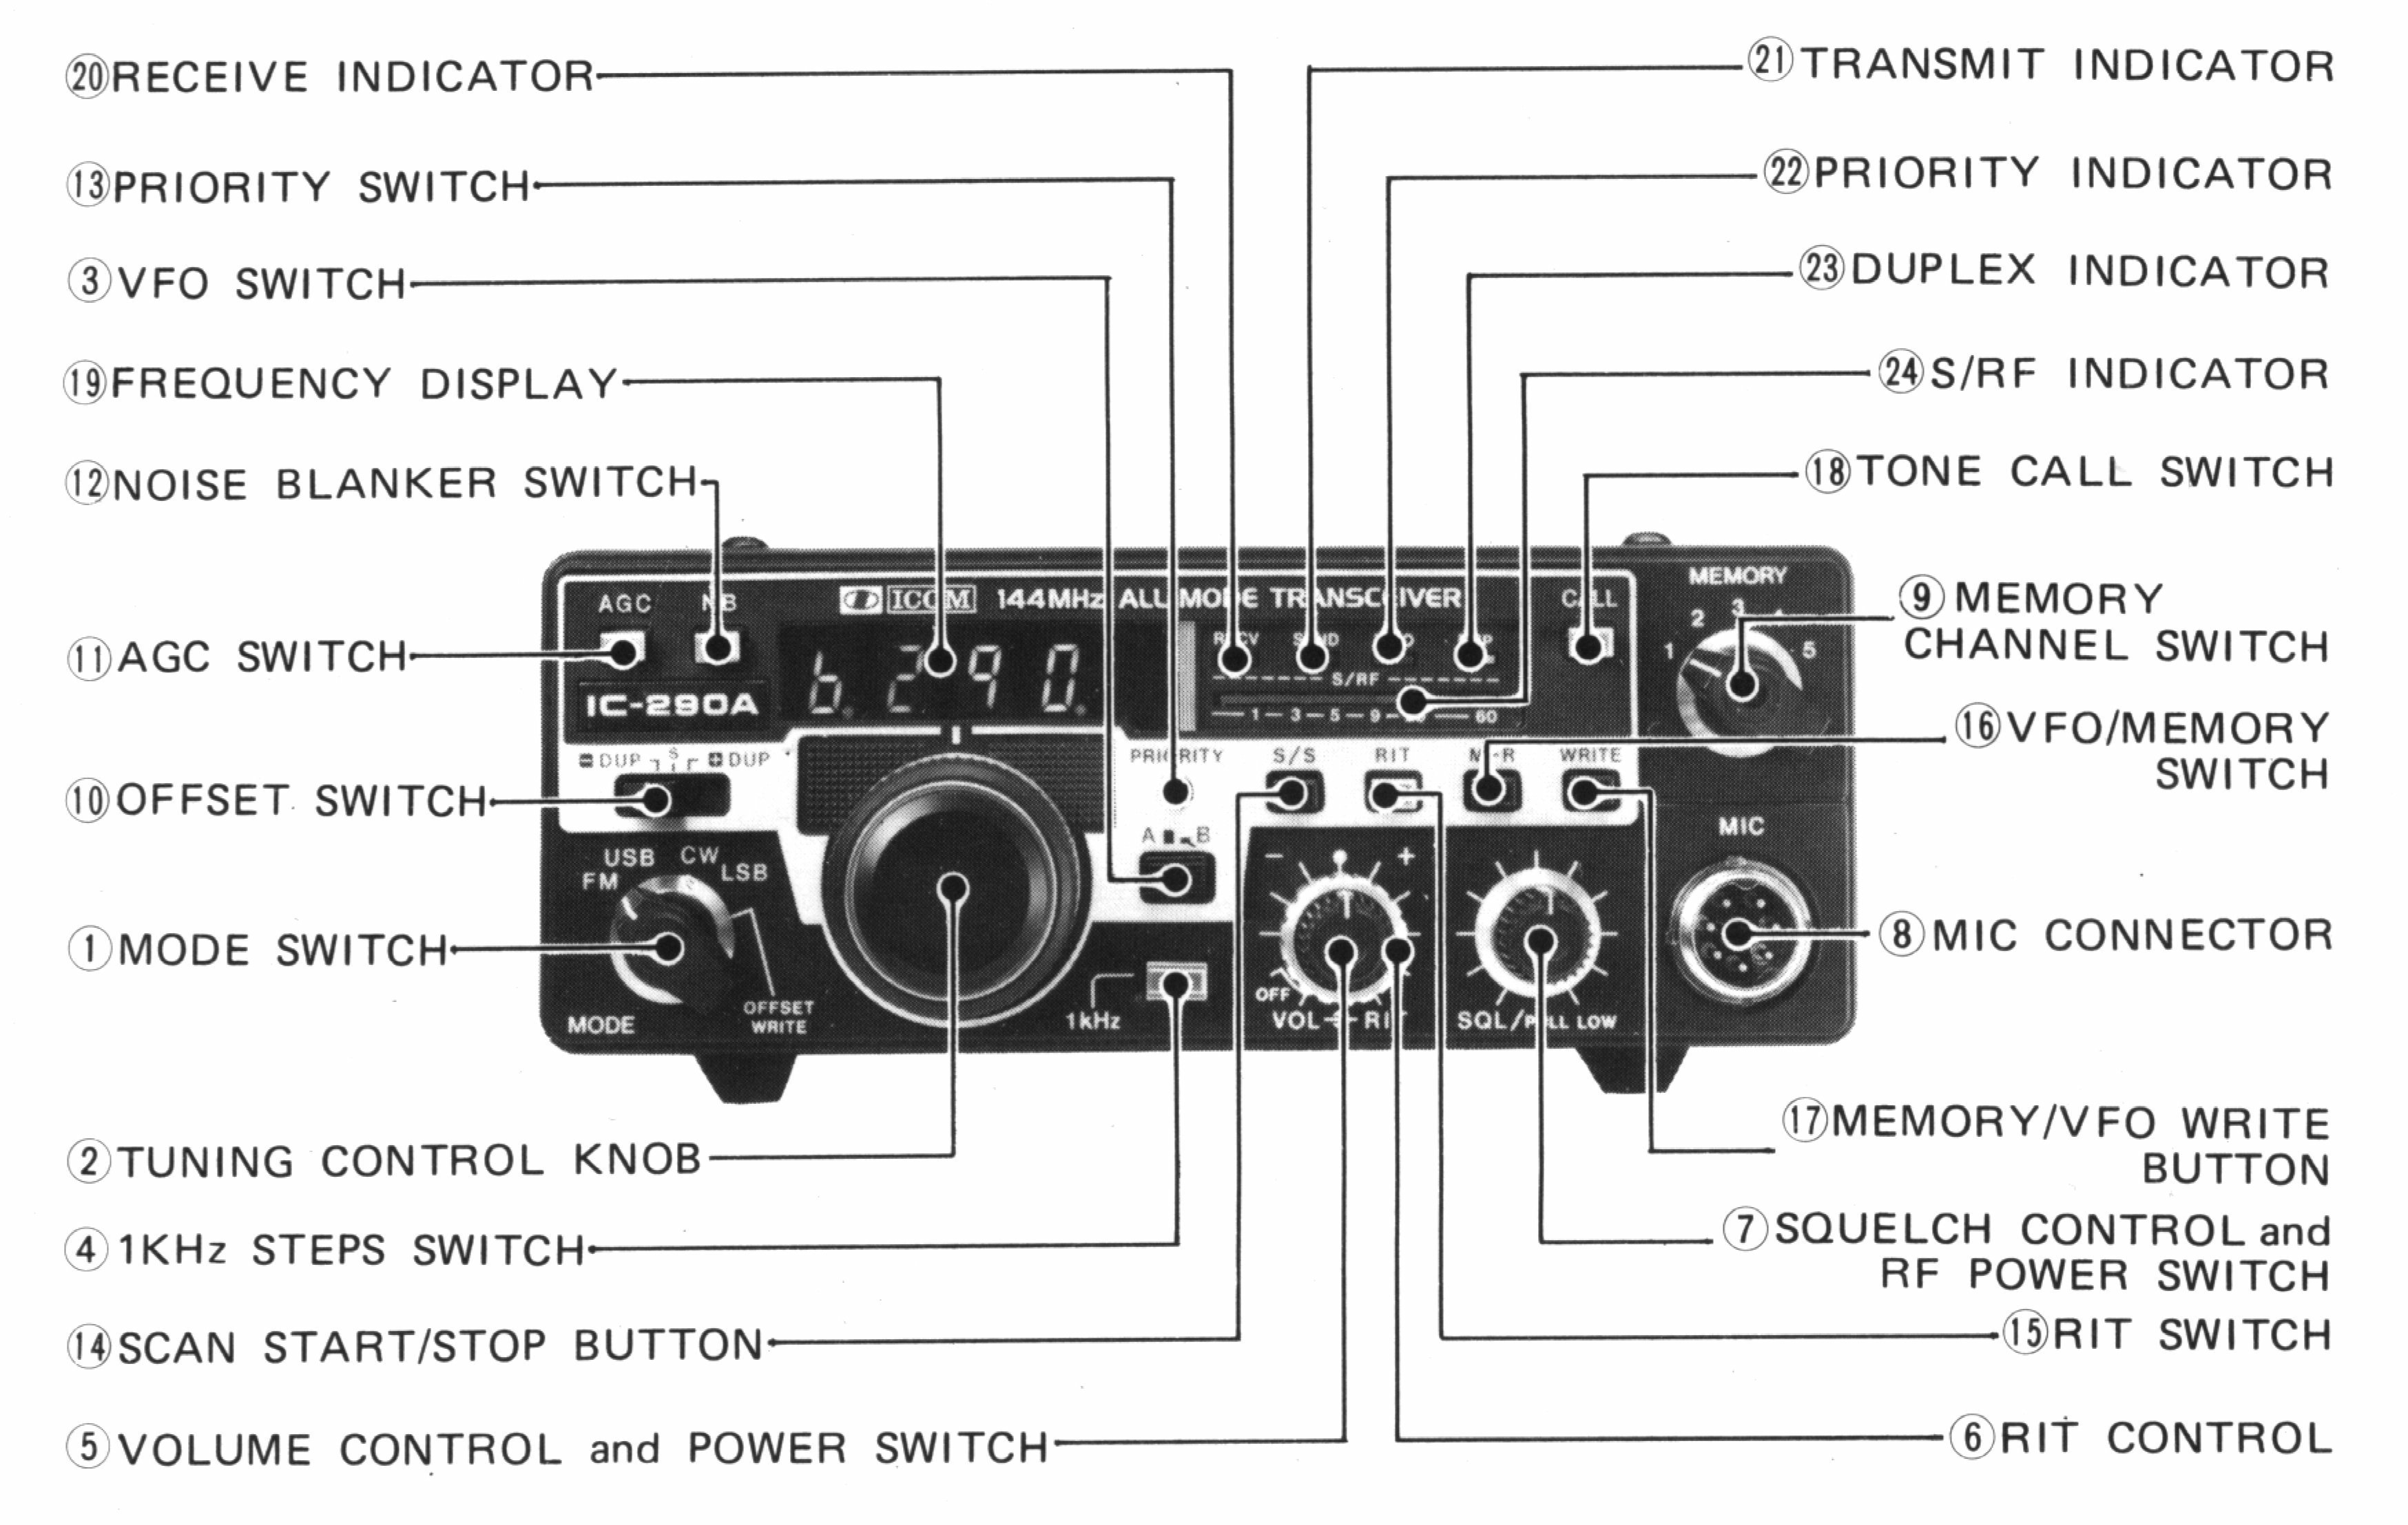

1 - COMMUTATEUR DE MODE
Permet de choisir la bande latérale supérieure (USB) ou inférieure (LSB) en mode SSB en FM ou en CW ; placer le commutateur sur le mode désiré.
Sur la position CW (OFFSET WRITE) toute fréquence de décalage peut être programmée dans le microprocesseur (CPU).

2 - BOUTON DE REGLAGE D'ACCORD
La rotation du bouton de réglage d'accord vers la droite augmente la fréquence tandis que vers la gauche il la diminue. La fréquence varie par pas de 100 Hz en mode SSB et CW, par pas de 5 KHz en mode FM, ce qui correspond aux crans du bouton. Les petites graduations du vernier sur le bouton indiquent chacune un cran et les plus grosses représentent 10 crans.
Lorsque l'on veut se régler à plus de 145.9999 MHz, (145.999 MHz lorsque le commutateur (4) 1 KHz est pressé), la fréquence retourne automatiquement à 144.0000 MHz. De même, lorsque l'on veut se régler à moins de 144.0000 MHz, la fréquence retourne automatiquement à 145.9999 MHz (145.999 MHz).

3 - COMMUTATEUR DE VFO
Permet de choisir soit le VFO "A" soit le VFO "B". De plus, lorsque l'on commute d'un VFO à un autre VFO, la fréquence indiquée sur l'affichage juste avant la commutation est mise en mémoire dans le microprocesseur.
Donc, même si le VFO "B" est en utilisation, le fait de retourner sur le VFO "A" vous permet de trafiquer sur la fréquence "A" initiale. La commutation de "A" à "B" entraîne la même opération.
4 - COMMUTATEUR DE PAS DE 1 KHz
En pressant sur le commutateur (4) 1 KHz une rotation du bouton de réglage d'accord entraîne une variation de fréquence par bonds de 1 KHz dans n'importe quel mode. Ce bouton vous permet de faire un QSY rapide sur une grande gamme de fréquence en SSB et CW et de vous régler sur des signaux FM qui ne sont pas sur des fréquences multiples de 5 KHz.

5 - COMMUTATEUR ARRET MARCHE ET REGLAGE DE VOLUME
Lorsque ce bouton est à fond à gauche, l'alimentation est coupée. En tournant celui-ci vers la droite et après un déclic, l'appareil est mis en marche et le volume augmente si l'on continu de tourner vers la droite.

6 - REGLAGE DU DECALAGE DE FREQUENCE - "RIT"
Permet de déplacement la fréquence de réception de ± 800 Hz de chaque côté de la fréquence d'émission. La rotation du bouton vers (+) augmente la fréquence de réception tandis que vers (-) celle-ci diminue. Le déplacement de fréquence opéré n'apparaît pas sur l'affichage.

Cette fonction peut être mise en ou hors service grâce au commutateur (15).

7 - REGLAGE DU SQUELCH ET COMMUTATEUR DE PUISSANCE H.F.
En tournant ce bouton vers la droite on augmente le niveau du seuil de déclenchement du squelch. Pour couper le squelch, tourner ce bouton à fond vers la gauche.
En tirant le bouton de réglage du squelch, la puissance HF de sortie est réduire à 1 watt. En replaçant le bouton en position normale, la puissance HF de sortie repasse à 10 watts.
Ces fonctions sont activées dans tous les modes.

8 - CONNECTEUR DE MICROPHONE
Branchez le microphone fourni sur ce jack. Si vous désirez utiliser un microphone d'un type différent, référez-vous au schéma de la page 6.

9 - COMMUTATEUR DE CANAUX MEMOIRE
Permet de choisir l'un des canaux mémoire 1 à 5.

10 - COMMUTATEUR DE COMMANDE DE DECALAGE
Permet de choisir le fonctionnement en Simplex (sur "S") ou en Duplex (sur "+ DUP" ou sur "- DUP").

Sur la position "+ DUP" la fréquence d'émission est placée à 600 KHz (ou toute une fréquence dans la bande) au-dessus de la fréquence de réception.

Sur la position "- DUP" la fréquence d'émission est placée à 600 KHz (ou toute autre fréquence dans la bande) en dessous de la fréquence de réception.

Ces opérations peuvent être utilisées avec le VFO ou l'un des canaux mémoire.

11 - COMMUTATEUR DE LA COMMANDE AUTOMATIQUE DE GAIN (C.A.G.) "AGC"
A l'aide de ce commutateur, vous pouvez choisir la constante de temps du circuit de C.A.G. Le commutateur étant placé sur la position AGC (sorti), la tension de CAG redescend lentement, et ceci est donc convenable pour la réception SSB. Le commutateur étant placé sur la position FAST (enfoncé), la tension de CAG redescend plus rapidement et ceci est employé lors de la réception de signaux affectés d'un fading rapide ou en mode CW (le circuit de CAG n'agit pas en mode FM).
12 - COMMUTATEUR "NB" (limiteur de parasites)
Lorsque des parasites impulsionnels du type produit par l'allumage des automobiles, placez ce commutateur sur la position enfoncé. Les parasites seront alors atténués afin d'obtenir une réception confortable. (le Noise Blanker n'agit pas en mode FM).

13 - COMMUTATEUR DE PRIORITE
Permet la mise en ou hors service de la fonction priorité. Lors d'un QSO ou en réception sur VFO, si vous désirez surveiller votre canal préféré ou un canal d'appel, occupé ou libre, placez le commutateur de canal mémoire sur votre canal préféré ou sur le canal d'appel qui est mémorisé dans un canal mémoire et pressez sur le bouton de priorité "PRIORITY". La fréquence de réception passera sur ce canal un court instant toutes les cinq secondes.

14 - BOUTON DE DEMARRAGE OU D'ARRET DE BALAYAGE
Permet le démarrage ou l'arrêt de toutes les fonctions de balayage. Lorsque l'on presse de nouveau sur ce bouton pour redémarrer le balayage, celui-ci reprendra depuis le canal mémoire ou la fréquence où il s'était précédemment arrêté.

15 - COMMUTATEUR DE RIT (décalage de fréquence)
Permet la mise en ou hors service du circuit de décalage.

16 - COMMUTATEUR VFO/MEMOIRE (M-R)
Permet le choix entre le fonctionnement avec le bouton de réglage d'accord (VFO "A" et VFO "B") ou avec les canaux mémoire (canaux 1 à 5).

17 - BOUTON D'ECRITURE MEMOIRE/VFO (WRITE)
En pressant sur ce bouton, la fréquence du VFO "A" est inscrite dans un canal mémoire, où la fréquence de l'un des VFO est transféré dans l'autre VFO.

18 - COMMUTATEUR DE TONALITE D'APPEL (CALL)
La plupart des répéteurs nécessite un envoi de tonalité d'appel à 1750 Hz afin de se déclencher. Le fait de presser sur le commutateur de tonalité d'appel, pendant la durée nécessaire pour un répéteur place l'appareil en mode émission et active le générateur de tonalité, vous permettant ainsi d'accéder au répéteur.

19 - AFFICHAGE DES FREQUENCES
Les afficheurs de grande dimension 7 segments électroluminescents (LED) représentent les chiffres entre l MHz et 100 Hz de la fréquence de fonctionnement. La fréquence indiquée est la fréquence de la porteuse dans chaque mode. Si vous placez le commutateur RIT (15) sur "ON" (décalage réception en fonction) et que vous tournez le bouton de réglage de décalage (6), l'affichage de la fréquence ne changera pas.

20 - INDICATEUR DE RECEPTION
S'allume lorsque le squelch est activé en mode réception

21 - INDICATEUR D'EMISSION
s'allume lorsque l'appareil est en émission.

22 - INDICATEUR DE PRIORITE
s'allume lorsque la fonction priorité est en service.
23 - INDICATEUR DUPLEX
S'allume lorsque l'appareil est en mode duplex (lorsque le commutateur offset (10) est sur la position "+DUP" ou "-DUP".

24 - INDICATEUR S.METRE ET PUISSANCE HF
Indique les unités S et le niveau de sortie HF avec 7 diodes LED en ligne. Les nombres sur le S-mètre représentent de S1 à S9, puis de +20 à +60 dB au-dessus de S9. L'indicateur de niveau de sortie HF fonctionne seulement en tant qu'indicateur relatif de la puissance de sortie et n'indique pas la puissance réelle en Watts. Les fonctions sont commutées automatiquement lors de la commutation Emission / Réception.

PANNEAU ARRIERE

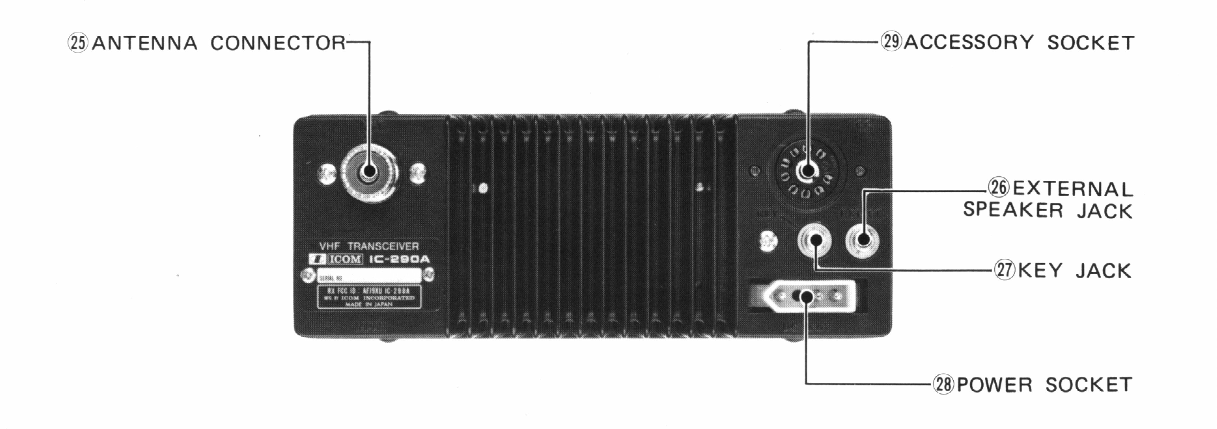

25 - CONNECTEUR D'ANTENNE
Il est utilisé pour brancher l'antenne à l'appareil, son impédance est de 50 ohms et il est prévu pour recevoir un connecteur PL 259.

26 - JACK HAUT PARLEUR EXTERIEUR
Lorsque l'on veut utiliser un haut parleur extérieur, brancher celui-ci sur un jack. Utiliser un haut parleur d'impédance 4 à 8 ohms.
Quand le haut parleur extérieur est branché, le haut parleur interne ne fonctionne pas.

27 - JACK DE MANIPULATEUR
Pour le fonctionnement en CW, brancher ici le manipulateur à l'aide de la prise fournie.

28 - PRISE D'ALIMENTATION
Brancher le cordon d'alimentation fourni sur cette prise

29 - PRISE ACCESSOIRES
Le tableau ci-dessous indique les fonctions des broches de cette prise La figure de la page la représente le connecteur en vue externe.

Broche N°
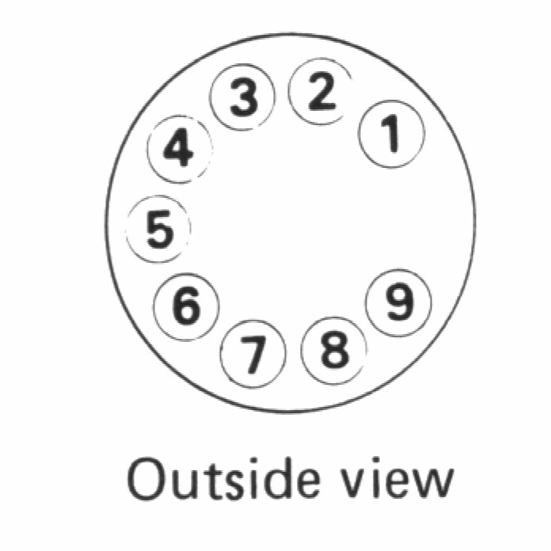
1 | Sortie de la tension appliquée à l'appareil de mesure
2 | Branché au PTT (microphone) commutation Emission / Réception. L'appareil fonctionne en émission lorsque cette broche est mise à la masse
3 | 13,8 Volts DC suivant l'interrupteur Marche/Arrêt (0.3 A maxi)
4 | Masse
5 ~ 9 | Non connectée

SOUS LE COUVERCLE

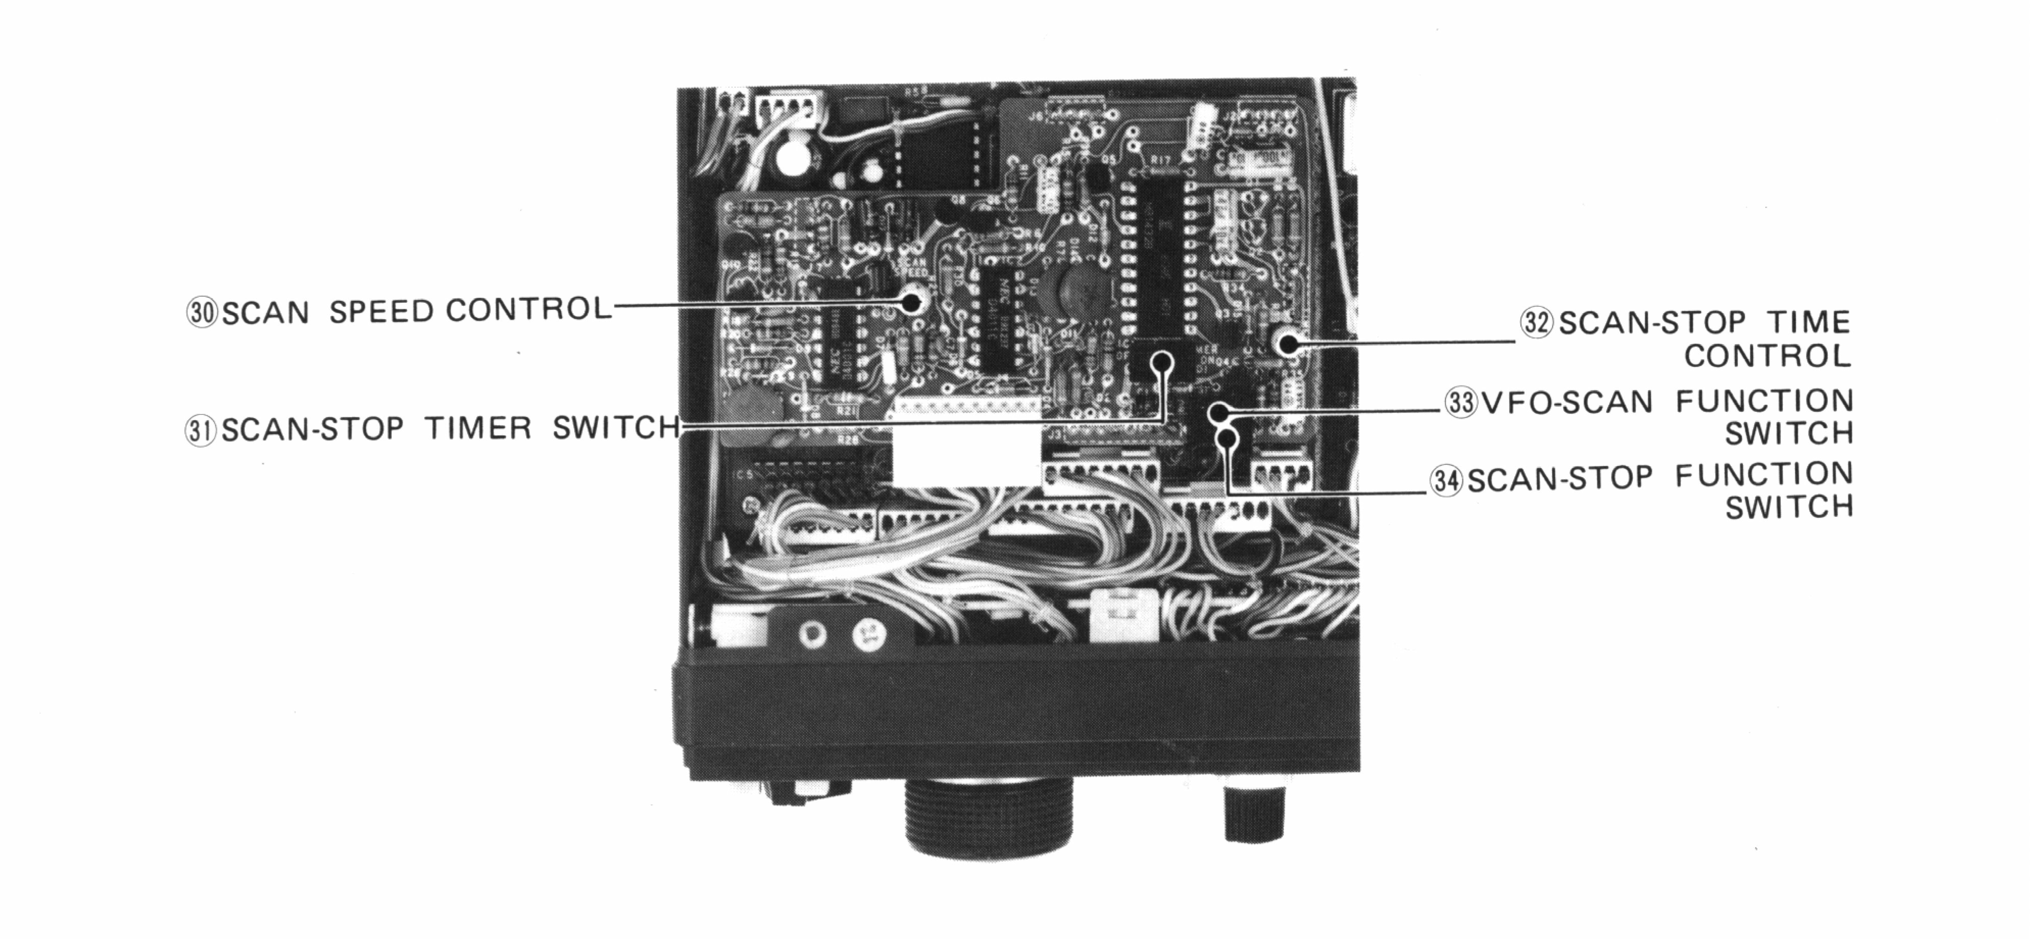

30 - REGLAGE DE LA VITESSE DE BALAYAGE
Permet de régler la vitesse de balayage dans tous les modes de balayage. Régler ce bouton pour la vitesse de balayage désirée

31 - COMMUTATEUR DE TEMPORISATEUR D'ARRET DE BALAYAGE
Met en et hors circuit la fonction arrêt du balayage

32 - REGLAGE DE LA TEMPORISATION D'ARRET DU BALAYAGE
Permet de régler l'intervalle du temps d'arrêt automatique du balayage. Ajuster ce bouton pour l'intervalle désiré, réglage entre 5 et 20 secondes.

33 - COMMUTATEUR DE FONCTION DU BALAYAGE VFO
Commute la fonction balayage VFO sur balayage programmé ou sur balayage sur toute la gamme

34 - COMMUTATEUR DE FONCTION ARRET DU BALAYAGE
Commute la fonction arrêt du balayage sur arrêt sur un canal occupé ou sur arrêt sur un canal libre.
SECTION V - FONCTIONNEMENT

COMMENT EFFECTUER UN REGLAGE
Les instructions suivantes permettent d'effectuer un réglage en n'importe quel mode. Lisez et comprenez parfaitement ce qui suit avant de mettre votre appareil en marche, un réglage correct étant nécessaire pour un fonctionnement optimal.

FREQUENCES PREPOSITIONNEES
Lorsque l'interrupteur général est placé sur ON (mise en marche), l'affichage de fréquence indiquera 5.000 ce qui représente 145.000 Mhz, lorsque le commutateur de mode est sur la position FM. Les fréquences du VFO et des canaux mémoire sont prépositionnées, de telle façon qu'elles partent des fréquence vues au-dessus lorsque l'IC290 est mis en marche.

AFFICHAGE DE FREQUENCE SUR CHAQUE MODE
En plaçant le commutateur de mode sur "FM", "USB", "CW" ou sur "LSB", les affichages de fréquence seront successivement :

 |  | IC-290 E |  | IC-290 A
Sur position "FM" |  | 5.000. |  | 6.010.
Sur position "USB" |  | 4.998.5 |  | 6.008.5
Sur position "CW" |  | 4.999.3 |  | 6.009.3
Sur position "LSB" |  | 5.001.5 |  | 6.011.5

Pour vous éviter de recalibrer le cadran lorsque vous changez de mode de fonctionnement, la fréquence affichée est décalée automatiquement sur la fréquence centrale de chaque mode. Pour les différences des décalages de fréquences dans les divers modes, référez-vous au schéma de la page 12.
Lorsque le mode choisi est la FM et seulement sur celui-ci, le dernier chiffre de l'affichage est supprimé, et le chiffre des 100 Hz sur l'affichage est éteint (lorsque l'on repasse en mode SSB ou CW, le chiffre des 100 Hz réapparaît).

REGLAGE D'ACCORD

La rotation du bouton de réglage d'accord vers la droite augmente -la fréquence. La rotation vers la gauche diminue la fréquence par bonds de 100 Hz
en mode SSB ou CW, et par bonds de 5 kHz en mode FM Il kHz si le commutateur pas de 1 kHz est pressé sur n'importe quel mode).

(page 13 du manuel)
Les crans du bouton d'accord représentent des bonds de 100 Hz en mode SSB ou CW, et des bonds de 5 kHz en mode FM (1 kHz lorsque le commutateur pas de 1 kHz est pressé). Les plus petites graduations du vernier représentent un cran et les graduations plus fortes représentent 10 crans. Une rotation complète du bouton de réglage d'accord entraîne une augmentation ou une diminution de fréquence de 5 kHz (250 kHz en mode FM et 50 kHz lorsque le commutateur pas de 1 kHz est pressé).

